**实验一 CAN总线通讯协议实验**

**【实验目的】**

1、了解CAN总线信号矩阵的概念，学会使用CANdb Editor编辑器软件。

2、了解汽车故障诊断协议UDS的协议结构，掌握UDS协议的基本使用方法。

**【实验性质】**

验证性实验。

**【实验要求】**

1、CANdb Editor软件

2、统一诊断服务协议UDS

**【实验内容】**

1、学习CANdb Editor软件的使用方法，创建、编辑CAN数据库文件。

2、了解UDS协议结构和通讯流程，进行简单的汽车故障诊断操作。

**【实验步骤】**

1、CAN信号矩阵与CANdb Editor的使用

CAN总线实际应用中经常使用通信信号矩阵（Excel表格形式）来描述车辆网络中节点、消息与信号，可以直观地查看CAN网络数据通讯情况，各节点ECU必须遵循该通讯矩阵才能完成信息的交互和共享。

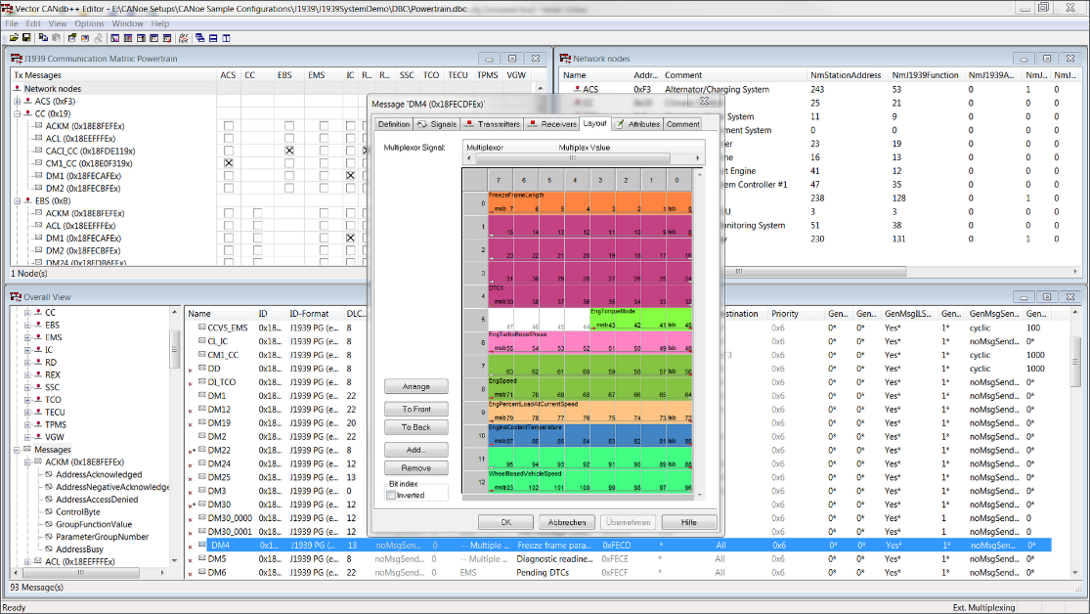

图1 CANdb Editor软件界面

（1）CAN网络的基本概念：

* 节点： 。
* 消息： 。
* 信号： 。

（2）通信矩阵基本内容包括

（3）报文基本信息由： 、 、 、 、 组成。

（报文名称、ID标识、报文类型、报文周期、长度）

（4）DBC（Database Can）是vector公司制定的用于描述CAN网络中节点间数据通讯的一种文件，即根据CAN通讯协议制作的一份用于解析CAN报文数据的文件。DBC文件描述的信息包含： 、 及 。（

报文信息、信号信息、路由信息）

（5）每个信号去填充64位bit时，两种填充方式：

* Intel格式（低字节在前）：以起始位为原点，自下而上填充
* Motorola格式（高字节在前）：以起始位为原点，自上而下填充

指出下图分别属于何种填充方式：

|  |  |
| --- | --- |
| Motorola格式，MSB在LSB上面  图2 格式 | 图3 格式 |

（6）从你所制作DBC文件中选取一个消息（报文）并截取其信号布局图（layout）放在下面空白处。

|  |
| --- |
|  |

图5 DBC报文： （填写ID）

2、UDS协议及其使用

UDS（Unified Diagnostic Services）协议即统一诊断服务，是ISO-14229定义的基于OSI模型中应用层的协议，是诊断服务的规范化标准，属于应用层协议，可在不同的汽车总线（如CAN, LIN, FlexRay, Ethernet和K-line等）上实现。

UDS诊断通信的过程：（在表格空白处书写）

|  |
| --- |
|  |

Diagnostic request的格式可以分为两类：一类是拥有sub-function，另一类是没有sub-function，如图所示：（在表格空白处绘制）

|  |  |
| --- | --- |
|  |  |
| 带sub-function的请求报文 | 不带sub-function的请求报文 |

图6 两种诊断请求报文格式

参照UDS协议，完成TesterPresent请求、应答报文：

TesterPresent请求：

TesterPresent应答：

3、实验总结

|  |
| --- |
|  |